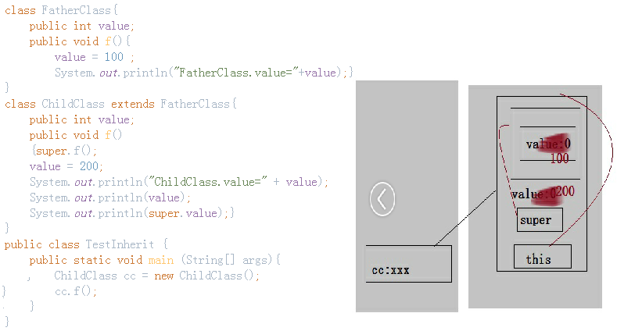

在Java中使用super来引用基类的成分

this是对当前对象的引用   super当前对象的父对象的引用

